# INFORMATIONS GENERALES

|  |  |  |
| --- | --- | --- |
| Candidat : | Nom : Grenier | Prénom : SACHA |
| 📪 : <mailto:greniersa@etml.educanet2.ch> | 🕿 : |
| Lieu de travail : | ETML, Sébeillon 12 1004 Lausanne | |
| Chef de projet : | Nom : Gruaz | Prénom : Gilbert |
| 📪 : mailto: [gilbert.gruaz@vd.ceducanet2.ch](mailto:gilbert.gruaz@vd.ceducanet2.ch) | 🕿 : 079 338 7808 |
| Expert 1 : | Nom : Mottier | Prénom : André |
| 📪 : <mailto:andre.mottier@cpnv.ch> | 🕿 : |
| Expert 2 : | Nom : Borboen | Prénom : Nicolas |
| 📪 : <mailto:nicolas.borboen@epfl.ch> | 🕿 : |
| Dates de réalisation : | Du lundi 1 mai au mercredi 7 juin à **16h35** (au lieu de 11H25)  *Remarque : le jeudi après-midi 4 mai, le candidat sera absent pour raison de santé. D'où le report d'une ½ journée pour le délai de fin de réalisation.* | |
| Horaire de travail : (Basé sur l’horaire officiel) | Lundi 08h00-11h25 *Pentecôte. 5 juin 2017*  Mardi  Mercredi 08h00-12H15/13h10-16h35 *Exa CG 31 mai 2017 après-midi*  Jeudi 08h00-11H25/12h20-16h35 *Pont de l’Asc, 25 mai 2017*  Vendredi 08h00-12H15/13h10-16h35 *Pont de l’Asc, 26 mai 2017* | |
| Présentation : | Entre le mercredi 14 et jeudi 15 juin 2017 | |
| Nombre d'heures : | Environ 105 heures | |
| Planning (en H ou %) | Analyse : 10%, Implémentation 60%, Tests 10%, Doc. 20% | |

# PROCÉDURE

Le candidat réalise un travail personnel sur la base d'un cahier des charges reçu le 1er jour.

Le cahier des charges est approuvé par la i-CQ VD. Il est en outre présenté, commenté et discuté avec le candidat. Par sa signature, le candidat accepte le travail proposé.

Le candidat a connaissance de la feuille d’appréciation avant de débuter le travail.

Le candidat est entièrement responsable de la sécurité de ses données.

En cas de problèmes graves, le candidat avertit au plus vite les deux experts et son chef de projet.

Le candidat a la possibilité d’obtenir de l’aide, mais doit le mentionner dans son dossier de projet.

A la fin du délai imparti pour la réalisation du TPI, le candidat doit transmettre par courrier électronique le dossier de projet aux deux experts et au chef de projet. En parallèle, une copie papier du rapport doit être fournie sans délai en trois exemplaires. Cette dernière doit être en tout point identique à la version électronique.

# TITRE

Plateforme de planification hebdomadaire d'ateliers et de travailleurs

# SUJET

Inspiré d'une situation réelle vécue au GRAAP-F (Fondation qui s'occupe de travailleurs AI), l'idée de ce projet est de réaliser une plateforme Web qui permet, pour un chef d'ateliers, de faire une planification hebdomadaire, de plusieurs ateliers, dans lesquels travaillent des employés au bénéfice de l'AI.

Une réalisation **générique** de ce projet pourra permettre d'utiliser la plateforme pour planifier des classes avec des cours modulaires, ou des élèves inscrits dans des activités de camp de sport, etc …

# MATÉRIEL ET LOGICIEL À DISPOSITION

1 ordinateur standard ETML, avec la structure habituelle

A mettre en œuvre par le candidat :

* Une architecture WAMP (Easyphp, Xampp ou Wamp Server),
* Un framework PHP Laravel
* Un dépôt GIT

# PRÉREQUIS

Avoir suivi les modules ICH à l'ETML, les projets et effectué des stages

# DESCRIPTIF DU PROJET

Soit un l'exemple fictif suivant :

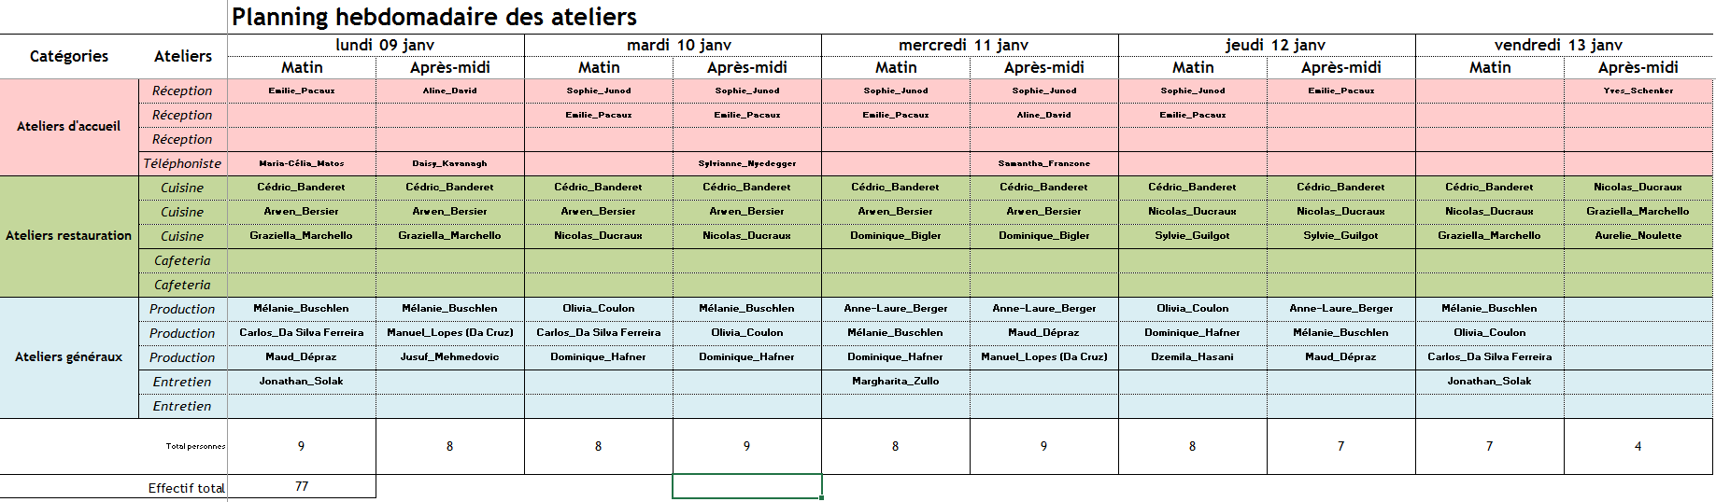

Il s'agit, dans cet exemple, de permettre à l'utilisateur d'ajouter, modifier et supprimer les noms des travailleurs qui travaillent dans un atelier à un moment donné.

Les fonctionnalités suivantes doivent être disponibles (ce qui n'apparait pas dans l'exemple) :

* Détection automatique de redondances. Une même personne ne peut pas apparaitre dans 2 ateliers durant la même période (matin ou après-midi)
* Il faut pouvoir facilement ajouter ou supprimer des lignes ateliers, s'il y a plus de monde ou moins, en imaginant qu'un atelier peut accueillir au moins 20 travailleurs.
* Des masques permettront de saisir les noms des travailleurs, les noms des ateliers et les noms des catégories
* Les noms d'ateliers doivent toujours correspondre à la catégorie associée. Dans cette exemple, les 3 couleurs correspondent aux 3 catégories d'atelier. Cet aspect devrait aussi avoir une certaine flexibilité, par exemple jusqu'à 15 catégories.
* Il doit être possible d'imprimer le planning

# POINTS ÉVALUÉS DURANT LE PROJET

* Le comportement et l'engagement durant toute la période pour le travail
* La bonne tenue à jour, systématique, des documents (JNLTRAV, rapport, etc.)
* Les interactions avec le chef de projet

# LIVRABLES

Le candidat est responsable de mettre à disposition, pour son chef de projet et les deux experts, un dépôt GIT, sur un cloud, avec :

* La planification initiale
* Le rapport de projet
* Le journal de travail
* Le code qu'il produit

# POINTS TECHNIQUES ÉVALUÉS SPÉCIFIQUES AU PROJET

La grille d’évaluation définit les critères généraux selon lesquels le travail du candidat sera évalué (documentation, journal de travail, respect des normes, qualité, …).

En plus de cela, le travail sera évalué sur les trois points spécifiques suivants :

1. Le bon fonctionnement de ce qui sera livré, avec des données réalistes en nombres suffisants pour donner une idée du fonctionnement de l'application.
2. La flexibilité de la solution proposée, en vue d'être adaptée et utilisée dans d'autres situations analogues (horaires d'écoles, organisations de camps, etc.)
3. La portabilité du dispositif dans un nouvel environnement

# VALIDATION

|  |  |  |
| --- | --- | --- |
|  | Lu et approuvé le : | Signature : |
| Candidat : |  |  |
| Expert n°1 : |  |  |
| Expert n° 2 : |  |  |
| Chef de projet : |  |  |